PLAN DE APRENDIZAJE REMOTO
Nombre Estudiante:
Asignatura: | Biología de los ecosistemas
Guía: | Analizando la relación entre servicios ecosistémicos y la sociedad. |  |  |  |  | Letra: | B
Docente(s) Asignatura: |  |  | Nicole Vega Castro
Docente(s) PIE: |  |  | Millarea Díaz, Daniela Navarro y María Fernanda Sáez
Fecha: |  |  |  | Nivel: | 3°y 4° medio

Objetivos de aprendizaje que se evaluarán:
- Modelar flujos y transformaciones de la energía y la materia en los ecosistemas, considerando la bioenergética celular y los ciclos biogeoquímicos.
- Argumentar cómo los ecosistemas brindan bienestar a las personas mediante diversos servicios de provisión, de regulación, culturales y de soporte.
Puntaje Ideal: | 40 puntos.

Instrucciones generales:
- Lea cuidadosamente cada una de las instrucciones que se den para el desarrollo de esta guía.
- Se recomienda ir leyendo las categorías de la rúbrica de evaluación con que se evaluará cada actividad de esta guía, para que tenga en cuenta la forma en que se asignará puntaje a cada una de sus respuestas (se incluyen al final de la guía), en cada actividad se le informará las categorías que se evaluarán.
- Las preguntas a responder pueden realizarse “a mano” con lápiz pasta en su cuaderno, si el caso, sáquele fotos y si es posible péguelas en un documento Word y guárdelo, también puede desarrollarlo en este mismo Word y si lo desea lo puede transformar en PDF.
- Al guardar el documento nómbrelo con el siguiente formato: Su nombre_apellido_curso_asignatura_gB. Ejemplo: Nicole_Vega_4A_biología de los ecosistemas_gB
- Si usted pertenece al programa de integración escolar, recuerde que debe mandar su trabajo con copia a los(as) siguientes profesores(as):
- 3ero medio A Daniela Navarro – Mail: daniela.navarro.pizarro@gmail.com
- 3ero medio B Millarea Díaz – Mail: diazmillarea@gmail.com
- 4to medio A Daniela Navarro – Mail: daniela.navarro.pizarro@gmail.com
- 4to medio B María Fernanda Sáez – Mail: marifer.saez@gmail.com
- Las consultas pueden ser formuladas a la profesora de la asignatura de Lunes a Viernes desde las 9:00hrs a las 18hrs al correo: nicole.vega.c@gmail.com o a Instagram: @profesora_nicole_ciencias o al WhatsApp: +56969080575.
- La bibliografía es opcional, si usted la desarrolla tendrá puntaje extra, si no la realiza, NO influirá en la evaluación de esta guía, para esto lea las instrucciones que se encuentran en el material de apoyo que se encuentra en la página web del colegio www.lbha.cl
- Este instrumento será evaluado con el 60% de exigencia.
- Con 24 puntos obtendrá el mínimo de aprobación.

Recomendaciones generales:
- Lea el material de apoyo que se encuentra en el sitio web de nuestro liceo www.lbha.cl antes de iniciar el desarrollo de su guía.

ACTIVIDAD 1: (8 puntos)
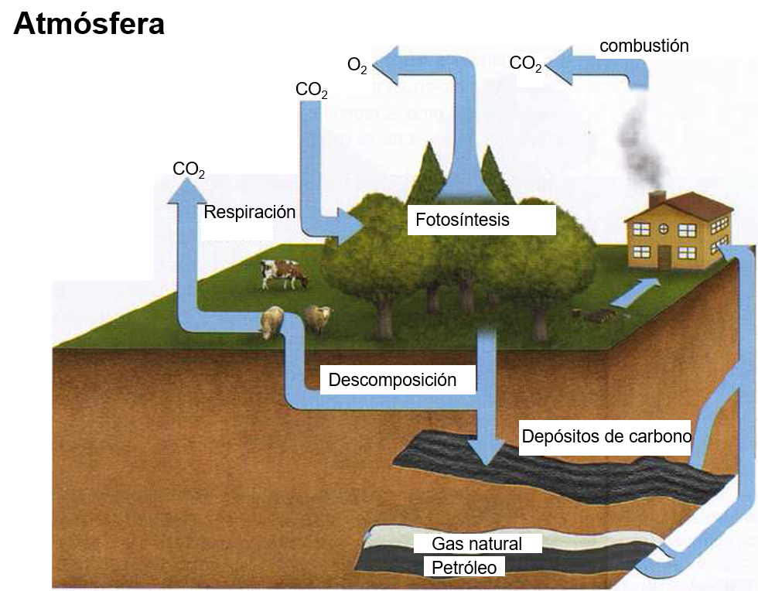
- Observe la siguiente recreación visual en donde se describe cómo se mueve el carbono entre la atmósfera, el océano, la tierra y los seres vivos:

- A partir de su observación anterior, realice un SÓLO análisis, guiándose con las siguientes preguntas, las que le servirán de apoyo en su análisis:
- Identifique y mencione el o los procesos que liberan carbono desde la Tierra hacia la atmósfera.
- ¿Cómo puede el carbono atmosférico llegar a formar parte de las biomoléculas en animales y vegetales? Argumente.
- ¿Qué relación se establece entre el aumento de CO₂ y el cambio climático?

- En esta actividad se le evaluará el dominio del tema y la argumentación.
Respuesta de la actividad 1:

ACTIVIDAD 2: (8 puntos)
- Observe el siguiente diagrama del ciclo del nitrógeno:
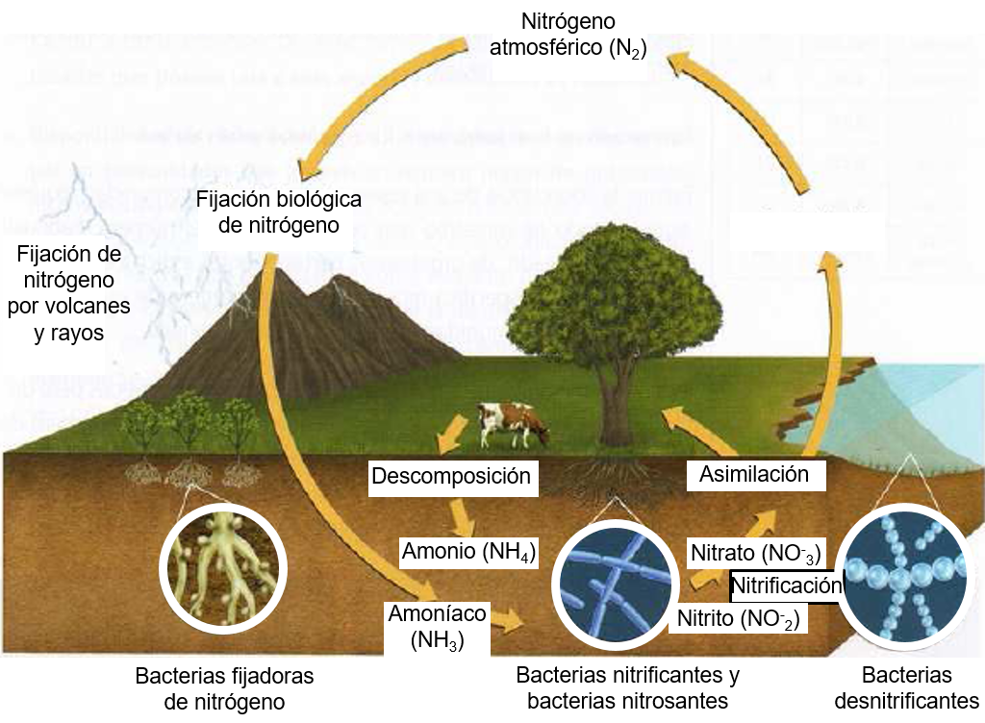
- A partir de su observación anterior, realice un SÓLO análisis, guiándose con las siguientes preguntas, las que le servirán de apoyo en su análisis:
- ¿Por cuáles procesos químicos ciertas bacterias convierten el gas nitrógeno en amoniaco (NH3)?
- ¿Qué características presentan las bacterias que participan en el ciclo del nitrógeno?
- Según el diagrama. ¿Qué formas de nitrógeno usan los productores? Argumenta.
- ¿En qué biomoléculas podemos encontrar nitrógeno? ¿Cuáles son las funciones que presentan tales biomoléculas en los organismos?

- En esta actividad se le evaluará el dominio del tema y la argumentación.
Respuesta de la actividad 2:

Actividad 3: (12 puntos)
Lea el siguiente texto:
“Una pequeña isla rocosa oceánica es un sitio para la reproducción y el nacimiento de focas. La isla está rodeada de un suministro abundante de algas y peces que se alimentan de las algas. Las focas son abundantes, algunas ocupan posiciones precarias en los extremos de la isla rocosa.
En la playa en el continente cercano, se encuentran bebés focas abandonados y muertos. No hay adultos en la playa. Después del nacimiento de los bebés, las focas adultas vuelven al mar para alimentarse de peces. Los buitres son abundantes y son atraídos hacia la playa para alimentarse de los bebés focas. Esta especie de foca se pone especialmente nerviosa en presencia de seres humanos”.

Actividad 3A:
- Después de leer el texto, realice una CADENA TRÓFICA que represente el párrafo anterior (puede hacer un dibujo o mapa conceptual).
- En esta actividad se le evaluará el dominio del tema.
Respuesta de la actividad 3A:

Actividad 3B:
- Realice un SÓLO análisis con respecto a la actividad anterior, guiándose con las siguientes preguntas, las que le servirán de apoyo en su análisis:
- ¿Qué factores pueden limitar el tamaño de la población de focas?
- ¿Qué efectos (positivos y/o negativos) tendría sobre la colonia de focas un hotel para turistas en el continente cercano? Argumente sus respuestas.

- En esta actividad se le evaluará el dominio del tema y la argumentación.
Respuesta de la actividad 3B:

ACTIVIDAD 4: (12 puntos)

Lea el siguiente texto:
“Como representantes de la fauna nativa, al tope de la cadena trófica están los siguientes depredadores: zorro, tanto chilla como culpeo (que son oportunistas y también pueden alimentarse de huevos de aves que anidan cercanas al suelo, insectos y algunos frutos), el gato montés (guiña), el quique, el aguilucho (ave de rapiña), la culebra de cola larga, la culebra de cola corta y la araña pollito (grande y peluda), esta última capaz de comerse hasta un polluelo de ave.
Con excepción de la araña pollito, los animales mencionados se alimentan de roedores, que a su vez se alimentan de raíces de plantas, pero también de frutos, favoreciendo en este último caso la dispersión de semillas, rol que también cumplen algunas aves y lagartijas; estas últimas son además importantes capturadoras de insectos.
En la actualidad, existen una serie de especies que, por diversos motivos, están amenazadas, son vulnerables, poco conocida, o escasas, y han debido protegerse en lugares como el Parque Nacional La Campana, una de las áreas donde encontramos nuestra palma chilena, cuya semilla es de alto valor energético para el ratón degú, un herbívoro adaptado a aprovechar diferentes recursos alimenticios. Allí, además, podremos observar innumerables insectos nativos, en especial los conocidos coleópteros y sus grandes posibilidades de hábitat, así como una serie de otros animales que forman parte de la cadena alimenticia”.

Actividad 4A:
- Después de leer el texto, realice una TRAMA TRÓFICA que represente al párrafo anterior (puede hacer un dibujo o mapa conceptual).
- En esta actividad se le evaluará el dominio del tema.
Respuesta de la actividad 4A:

Actividad 4B:
- Realice un SÓLO análisis con respecto a la actividad anterior, guiándose con las siguientes preguntas, las cuales les servirá de apoyo en su análisis:
- ¿Qué relación se establece entre la biodiversidad y las cadenas y tramas tróficas presentes en los ecosistemas?
- ¿Qué ocurriría con las especies si desapareciera la palma chilena por intervención humana?

- En esta actividad se le evaluará el dominio del tema y la argumentación.
Respuesta de la actividad 4B:

ACTIVIDAD 5: BIBLIOGRAFÍA (4 puntos –OPCIONAL)

- Si usted obtuvo sus conocimientos de libros y/o de sitios web, puede escribir las referencias bibliográficas, aunque se le considerará como puntaje EXTRA, si no la realiza no influirá en la evaluación de esta guía, sólo se le pide una para su puntaje extra.
Respuesta de la actividad 5:

Rúbrica

N° de actividad en que se aplicará | Cate-goría | Excelente  (4 puntos) | Bueno  (3 puntos) | Suficiente  (2 puntos) | Deficiente  (1 punto)
1  2  3A  3B  4A  4B | Dominio del tema | - Presenta una descripción clara y completa del tema, con una buena cantidad de detalles. Las ideas principales y secundarias se distinguen unas de otras. El tema está bien organizado. | - Presenta el tema bien focalizado pero no suficientemente organizado. No se destacan en su totalidad las ideas principales y secundarias. | - Presenta una descripción ambigua del tema, algunos detalles que no clarifican el tema. El desarrollo del tema es de difícil seguimiento. | - Presenta una descripción incorrecta del tema, sin detalles significativos o escasos. Tema impreciso y poco claro, sin coherencia entre las partes que lo componen.
1  2  3B  4B | Argumentación | - Los argumentos dados no sólo son pertinentes al tema planteado y se desarrollan lógicamente, sino que sugieren varias líneas de discusión adicionales. | - Los argumentos dados son pertinentes al tema planteado y se desarrollan lógicamente. | - Los argumentos no son pertinentes o no se desarrollan lógicamente. | - Los argumentos no tienen que ver con el tema propuesto y no se desarrollan lógicamente.
5 | Bibliografía  (opcional) | - En la referencia bibliográfica presenta todos los elementos que se exigen según las normas APA. | - En la referencia bibliográfica presenta la mayoría de los elementos que se exigen según las normas APA. | - En la referencia bibliográfica presenta la mitad de los elementos que se exigen según las normas APA. | - Sólo presenta algún elemento solicitado de las normas APA.

